安装过程整遇到的一些问题？

1. 没有文件夹权限。（提示创建文件失败）。

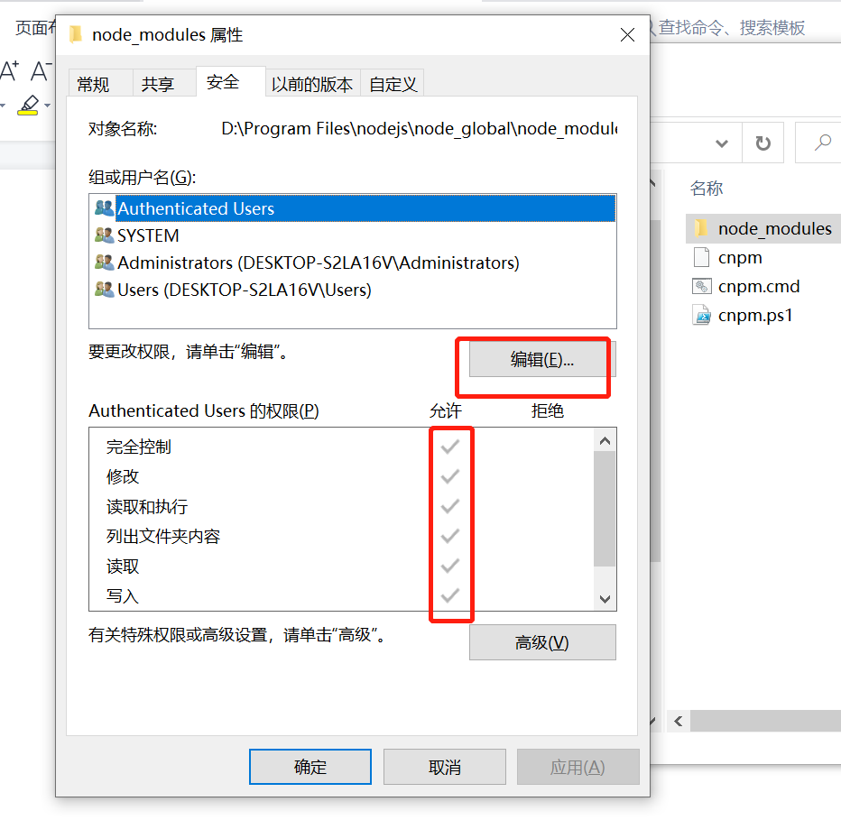

1. powerShell 没有允许权限，下图右键超级管理员运行。

